

**Gestão de Processos de Negócio**

Processos II

Título do documento

Sumário

1. Objetivos do Treinamento 3

2. Iniciar Solicitações 4

3. Atividades do Processo 6

4. Notificações 7

5. Cálculo de Prazo 10

5.1. Entendendo o cálculo de prazo 10

6. Central de Tarefas 12

6.1. Filtro de Tarefas 13

7. Conversão de solicitações 22

8. Conclusão 27

# Objetivos do Treinamento

Ao término deste treinamento você terá conhecido mais sobre:

* Iniciar Processos *Workflow*.
* Atividades do Processo.
* Notificações.
* Cálculo de prazo.
* Central de Tarefas.
* Filtro de Tarefas.
* Conversão de solicitações.

# Iniciar Solicitações

A função **Iniciar Solicitações** permite que solicitações referentes a processos já configurados e liberados sejam iniciadas.

Para iniciar uma solicitação, clique na opção **Iniciar Solicitações** no menu **Processos.**

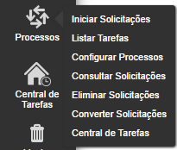

Após selecionar a opção **Iniciar Solicitações** no menu **Processos**, serão exibidas a lista de **Processos Disponíveis** e a lista de **Processos Favoritos.**

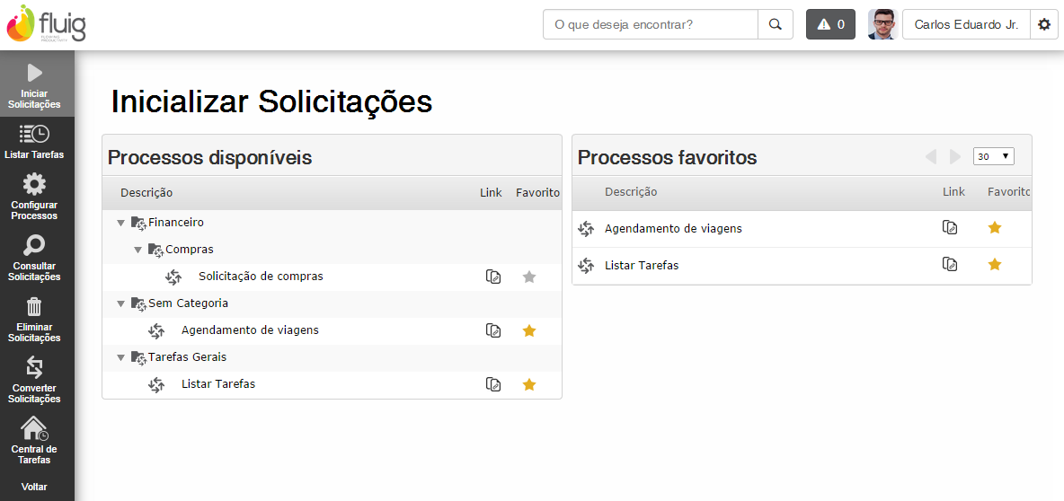

Os **Processos Disponíveis** são organizados hierarquicamente, conforme configurado nas categorias dos processos. Clique na categoria para expandi-la. Os processos que não foram previamente configurados são, por padrão, categorizados como **Sem Categoria** pelo **Fluig**.

Os **Processos Favoritos** permitem acesso rápido aos processos que você marcou como favorito. A qualquer momento você pode marcar ou desmarcar um processo como favorito. Para isso, basta clicar no ícone **estrela.**

Para iniciar um processo, clique no nome do processo.

# Atividades do Processo

Na aba **Processo** é possível verificar as configurações e o design do processo.

A atividade em amarelo indica a atividade atual, ou seja, a atividade em que se encontra o processo.

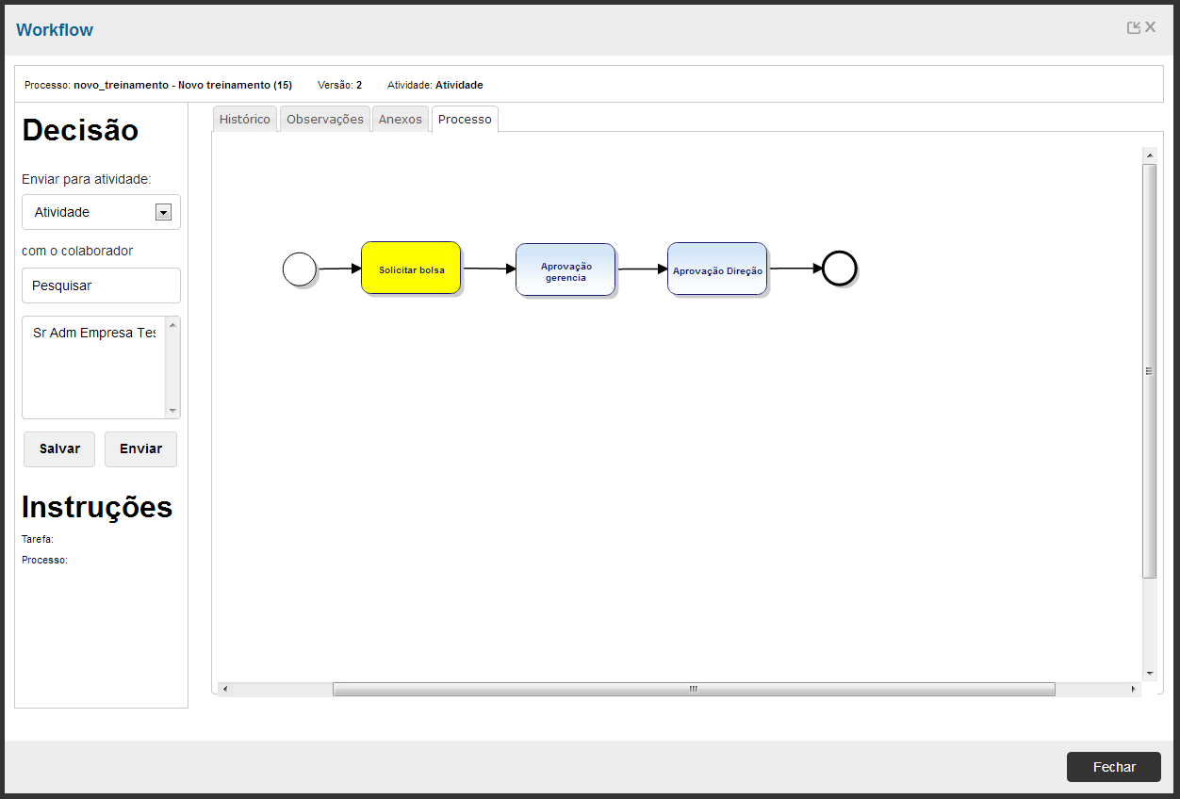

# Notificações

O **Fluig** permite que sejam enviadas notificações aos usuários quando uma solicitação chega à uma atividade do processo ou quando ultrapassa o prazo de conclusão configurado.

As notificações podem ser enviadas ao responsável, requisitante ou gestor do processo e irão alertá-los sobre movimentações realizadas com a atividade em questão.

Exemplo: Quando uma atividade for iniciada e a *flag* **Notifica responsável** estiver marcada, o responsável será notificado.

Para acessar as notificações do **Fluig**, acesse **Processos/Configurar Processos** na guia **Acompanhamento** do **Painel de Controle.**

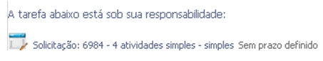

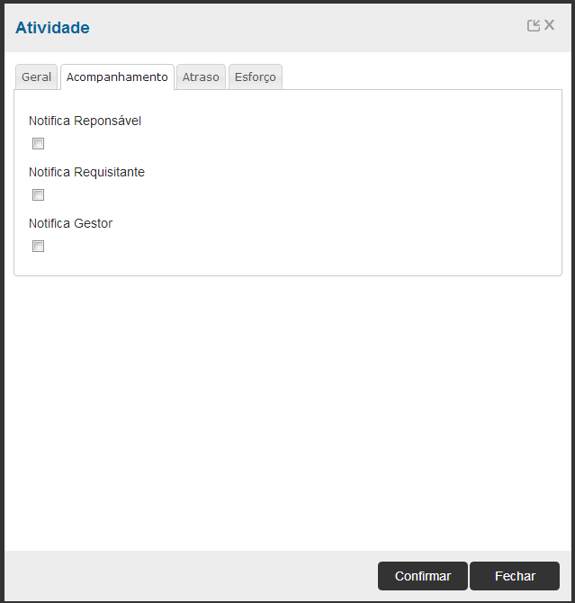

A configuração das notificações é efetuada no cadastro de uma atividade.

O **Fluig** também pode enviar avisos para os usuários de que existem tarefas que ultrapassaram o prazo de conclusão. É possível configurar quem é notificado (o solicitante, o responsável pela tarefa ou o gestor), bem como estipular um prazo de tolerância em horas para o início das notificações e a frequência de notificação.

O **Fluig** permite, ainda, enviar avisos para os usuários de que existem tarefas que ultrapassam o prazo de conclusão.

Para configurar as **Notificações**, acesse as propriedades da atividade *workflow*, clique na aba **Atraso** einforme quem será notificado sobre as atividades em atraso.

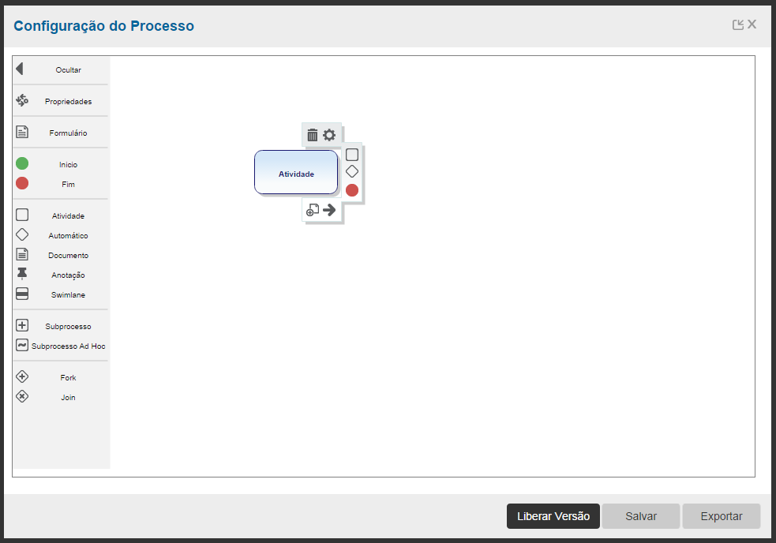

É possível configurar o prazo de tolerância em horas para o início das notificações e a frequência de notificação.

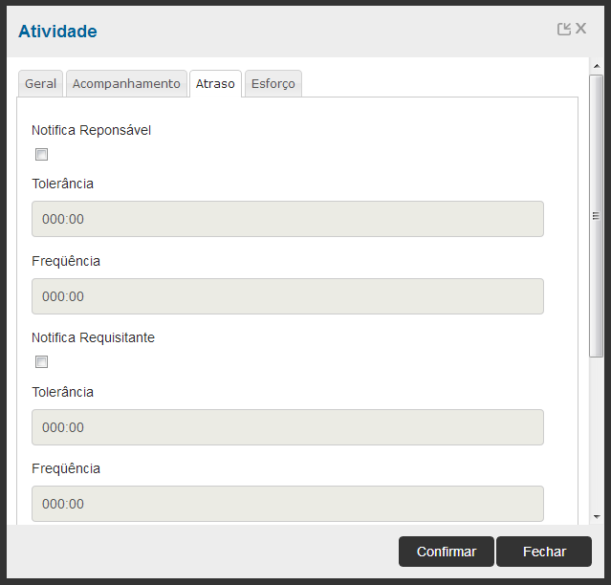

O campo **Tolerância** indica o período de tolerância a partir do qual o Fluig começará a enviar notificações de atraso ao usuário.

Exemplo: O usuário João possui uma tarefa em atraso, e o campo tolerância está configurado para 1 hora, então o usuário receberá notificações somente uma hora depois do atraso da tarefa.

O campo **Frequência** indica a frequência de envio de notificações pelo **Fluig**.

Exemplo: de 3 em 3 horas.

# Cálculo de Prazo

As atividades de um processo *Workflow* podem ter um prazo de conclusão que auxilia os usuários na definição de qual tarefa concluir primeiro, bem como a emissão de relatórios e notificações de atrasos.

Sempre que uma nova tarefa é criada, o prazo de uma atividade é definido com base no prazo de conclusão da atividade e no expediente definido na atividade ou no processo. Mantém-se o prazo fixo mesmo quando a atividade é transferida para outro usuário.

Vale lembrar que o **Fluig** considera as horas úteis de expediente cadastrado e as horas dos dias cadastrados como feriado.

No momento em que a tarefa é gerada, o prazo de conclusão dessa atividade já é calculado, mesmo que essa atividade seja transferida para outro usuário, o prazo não muda, permanece inalterado.

O cálculo de prazo é realizado pelo sistema a partir das configurações definidas pelo usuário.

# Entendendo o cálculo de prazo

Agora, vamos simular o cálculo do prazo de uma atividade.

Considere que os funcionários de uma empresa trabalham de segunda à sexta, das 08h às 12h e das 14h às 18h.

Caso exista uma atividade com o prazo de 10 horas e uma tarefa seja criada às 15:30 de sexta-feira, o prazo de conclusão da tarefa será na segunda-feira, às 17h30.

Isso porque a soma de 2 horas e meia de sexta-feira + 4 horas na manhã de segunda-feira + 3 horas e meia na tarde de segunda-feira totalizam o prazo de 10 horas da atividade.

Agora, vamos simular o cálculo do prazo de uma atividade, caso ocorra um feriado no período.

Se houver um feriado cadastrado para a segunda-feira o **Fluig** não considerará este dia no cálculo e o prazo de conclusão da atividade será terça-feira, às 17h30min.

Neste caso, a atividade iniciará na sexta-feira, com duração de 2 horas e meia.

Segunda-feira não será considerada no cálculo de horas (devido ao feriado cadastrado), dessa forma as horas serão consideradas novamente apenas na terça-feira.

Considerando a manhã de terça-feira (4 horas), e mais 3 horas e meia no período da tarde, completam-se as 10 horas definidas como prazo da atividade.

# Central de Tarefas

Na **Central de tarefas** sãoexibidas as solicitações abertas pelos colaboradores.

Para acessar a central de tarefas do **Fluig**,clique no ícone **Central de Tarefas** no menu principal do **Fluig.**

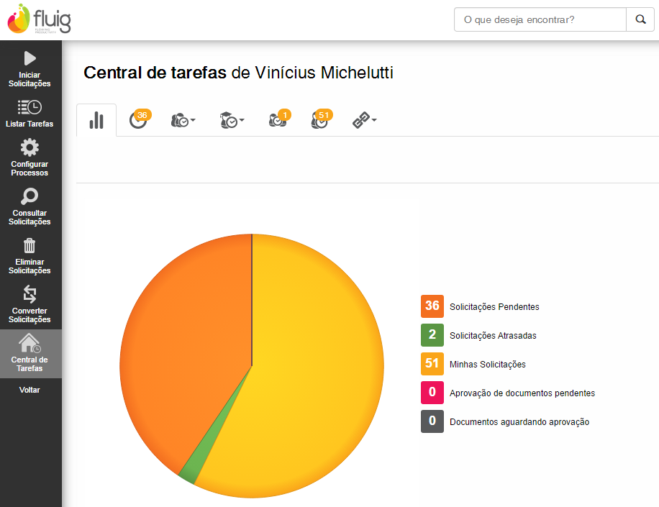

**Minhas Solicitações**

A opção **Minhas Solicitações** permite verificar as solicitações efetuadas pelo usuário logado.

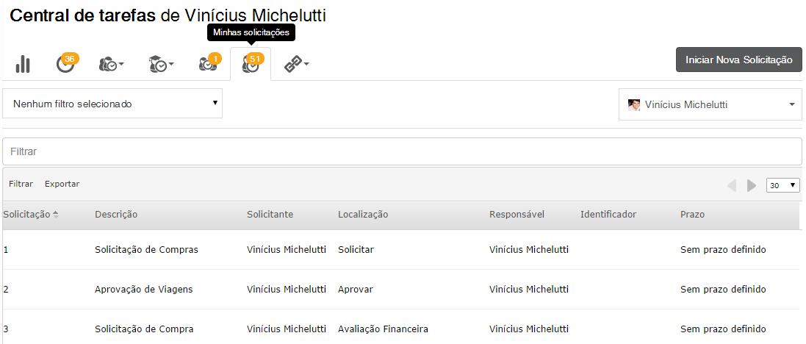

Ao clicar no número da solicitação, é possível acompanhar os detalhes do processo, histórico e status.

**Tarefas a Concluir**

A opção **Tarefas a Concluir** permite o acompanhamento e execução das solicitações que estão sobre a responsabilidade do usuário logado.

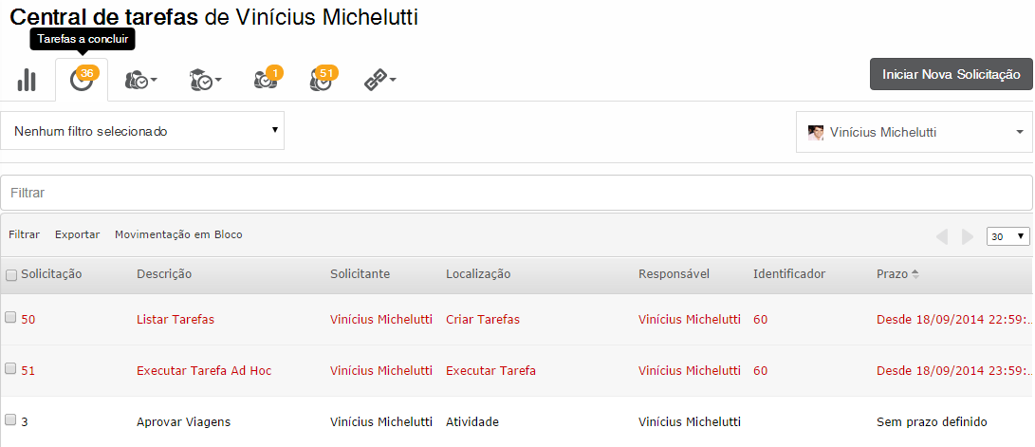

As tarefas destacadas em vermelho encontram-se com o *status* atrasado.

# Filtro de Tarefas

O Fluig permite a customização de filtros de tarefas, facilitando a localização e visualização das tarefas do usuário.

O filtro de tarefas é realizado informando valores que serão utilizados como critérios de seleção dos dados, limitando a exibição das tarefas em tela para somente aquelas que atenderem aos critérios informados.

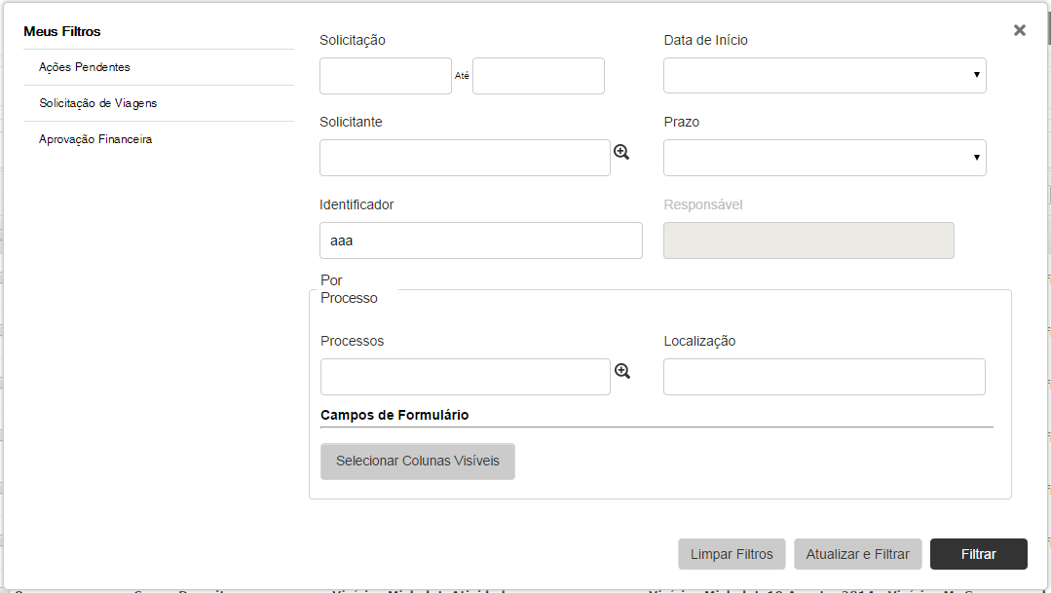

Conheça as ações em filtros:

**Adicionar**

Acesse a **Central de Tarefas** e clique em **Tarefas a concluir** no menu de opções.



Clique em **Filtrar**, presente na barra de funções.

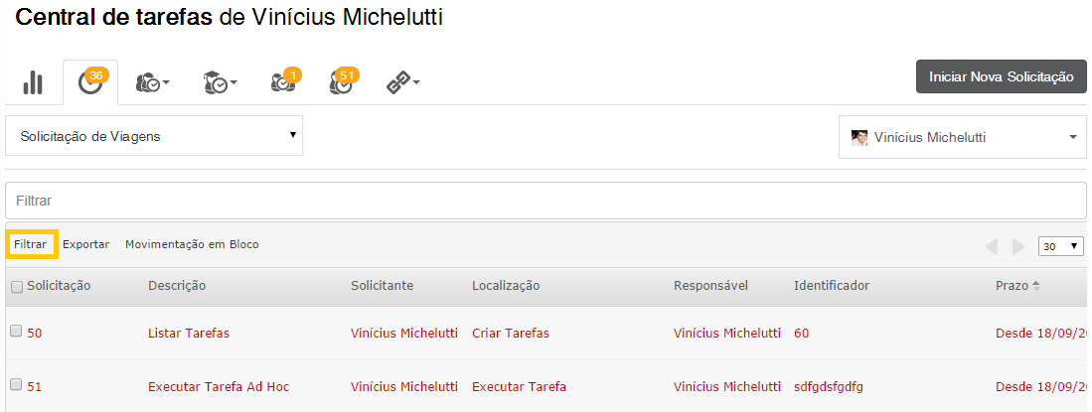

Neste passo, a tela de filtros é apresentada.

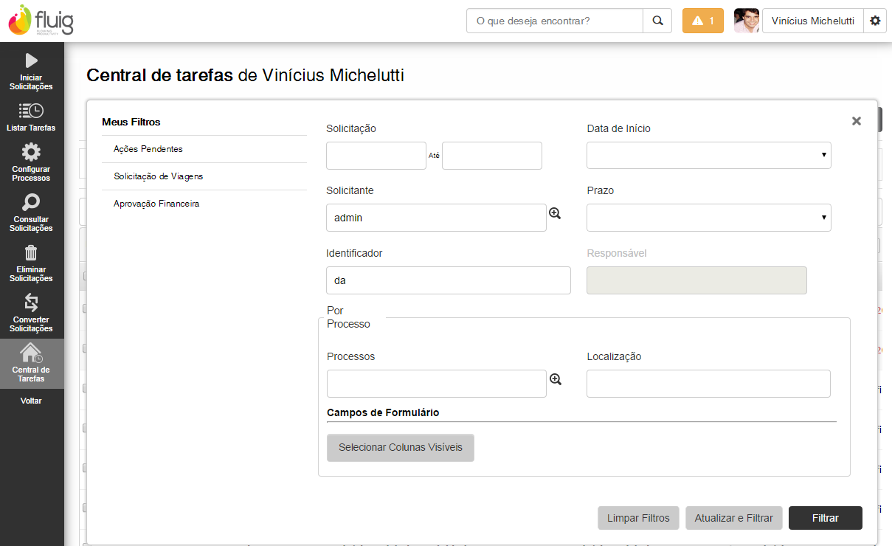

É possível filtrar os processos informado um ou mais campos:

- Faixa de Solicitação

- Data de Início

- Solicitante (Caso o filtro for feito na central ‘Minhas solicitações’, o campo é desabilitado e é automaticamente definido com o usuário autenticado.)

- Prazo

- Identificador

- Responsável (Caso o filtro for feito na central ‘Tarefas a concluir’, o campo é desabilitado e é automaticamente definido com o usuário autenticado.)

Ao clicar em **Filtrar** os resultados são apresentados com as colunas padrão de consulta. Após a consulta, para salvar o filtro clique em **Salvar Filtro**.

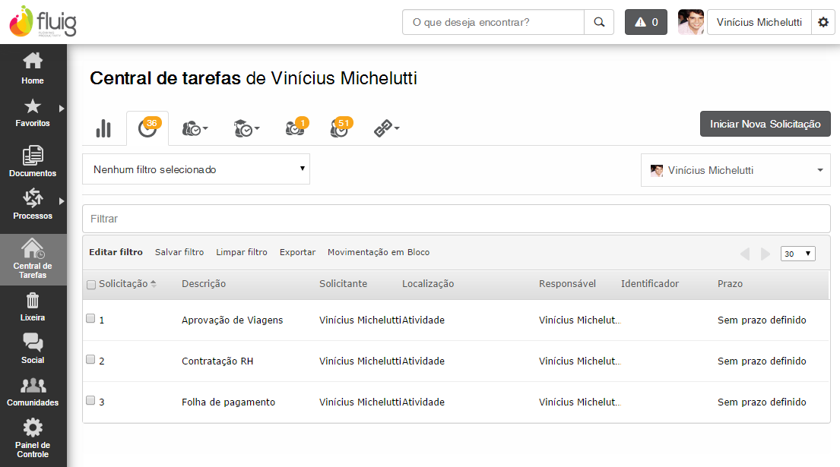

Além dos campos mencionados, é possível criar **filtros por processo**, preenchendo o campo **Processo**. Caso um processo seja selecionado para o filtro, será possível selecionar as colunas que o filtro apresentará como resultado da consulta.

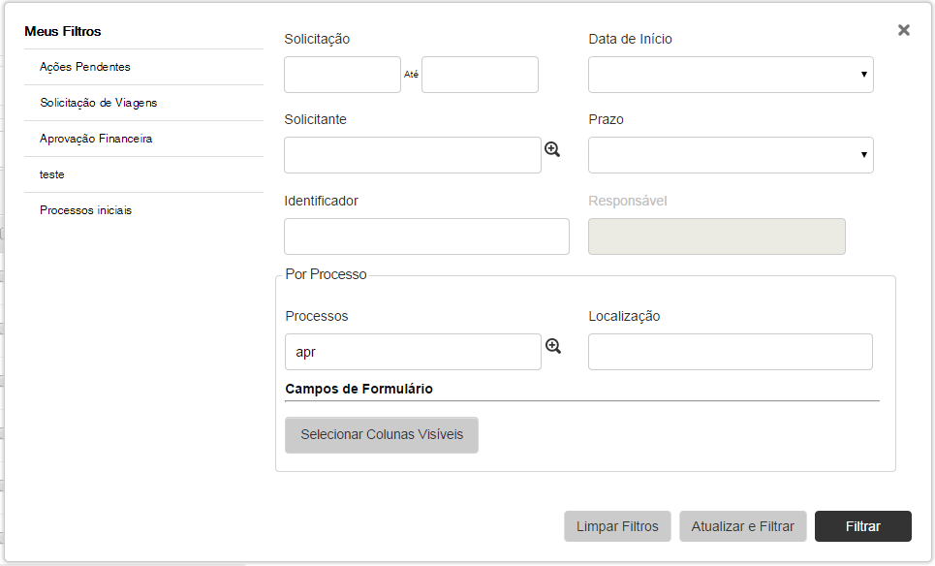

Para informar as colunas do filtro, clique em: **Selecionar Colunas Visíveis**.

Seleciona colunas de **Dados da Solicitação:**

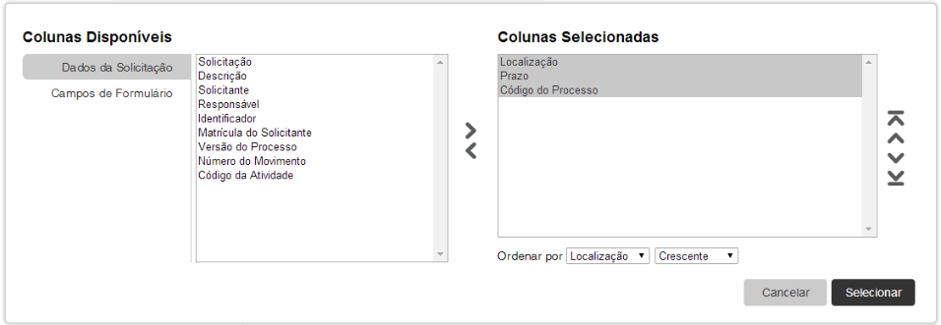

E colunas de **Campos de Formulário**:

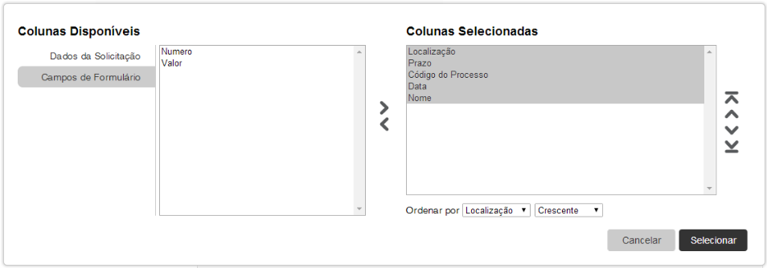

Nas flechas localizadas a direita da tela, você consegue ordenar as colunas selecionadas, definindo a ordem que serão exibidas.

Clique em **Selecionar**.

O usuário é redirecionado novamente para a tela do filtro, e pode informar valores para os campos de formulário do processo selecionado.

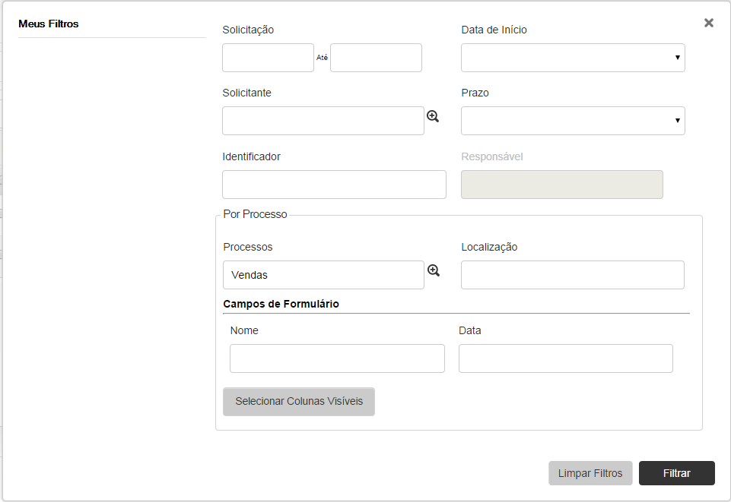

Após clicar em **Filtrar** os resultados são apresentados com as colunas selecionadas no filtro. Para salvar o filtro, clique em **Salvar Filtro**.

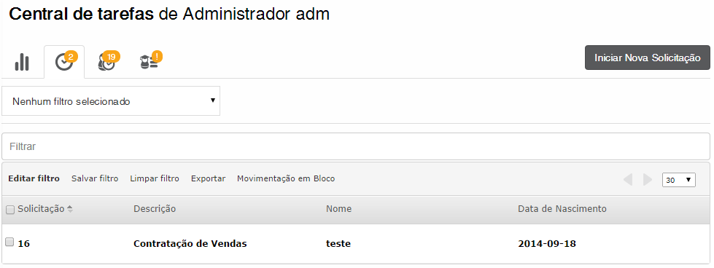

**Atualizar**

Para atualizar um filtro existente, é necessário acessar a tela do formulário de filtros.

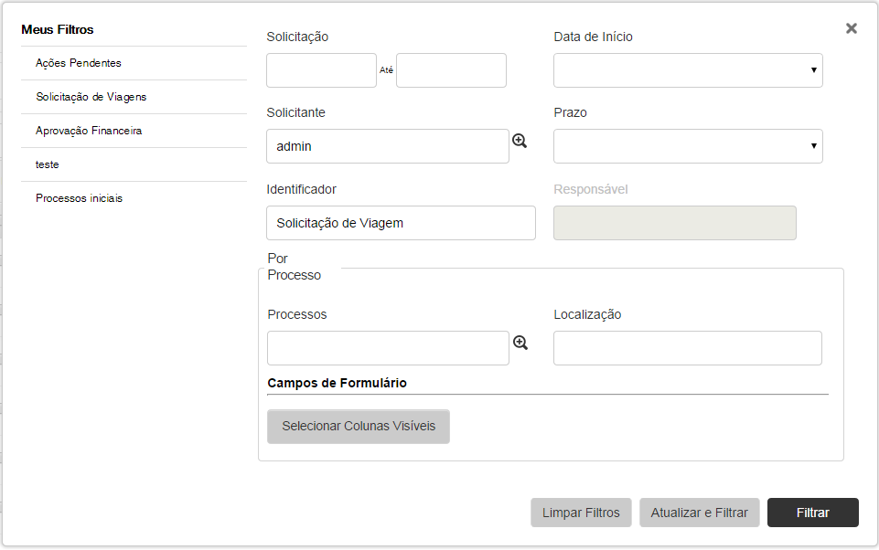

Em seguida, clicar no filtro que se deseja atualizar, alterar os campos desejados e clicar em **Atualizar** e **Filtrar**.

**Eliminar**

Para eliminar um filtro existente, na listagem de filtros, deve-se posicionar o mouse sobre o filtro que deseja remover e clicar no ícone **Eliminar** (lixeira). Na mensagem de confirmação de eliminação que será apresentada, clique em **Confirmar**.

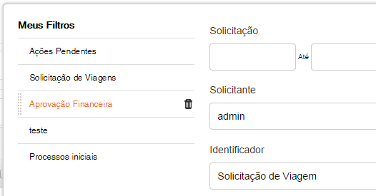

Também é possível eliminar um filtro clicando e arrastando-o para for a da listagem.

**Ordenar**

Para ordenar os filtros existentes, na listagem de filtros, deve-se clicar e arrastar o filtro desejado para uma nova posição na listagem.

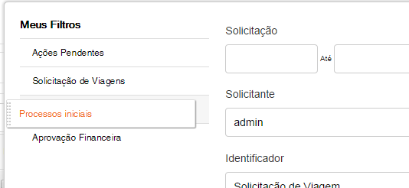

# Conversão de solicitações

Por meio da **Conversão de Solicitações**,é possível converter solicitações com versões mais antigas para versões mais novas, ou seja, o processo antigo recebe todas as funcionalidades e atividades da versão mais nova.

A seguir, veja o passo a passo para as configurações de conversão de solicitações do **Fluig.**

**1º Passo**

Para converter as solicitações, acesse **Processos** e clique em **Converter Solicitações** no menu Fluig.



**2º Passo**

Neste passo, a tela de conversão de solicitações é apresentada.

Selecione o processo desejado para conversão no campo **Processos.**

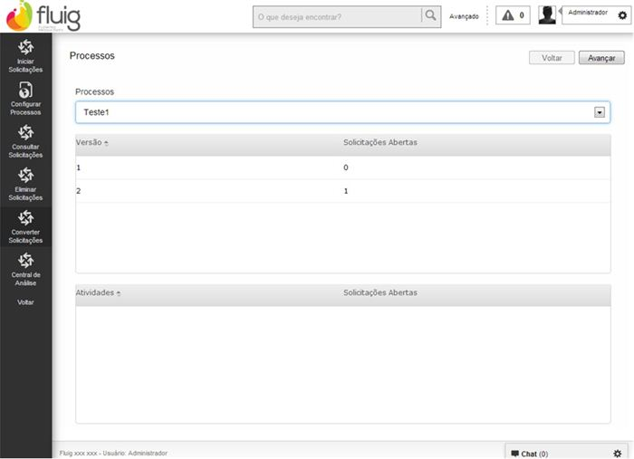

**3º Passo**

Após selecionar a solicitação para conversão, as versões que já foram geradas são exibidas no campo **Versão.**

Selecione a versão desejada e clique em **Avançar**.

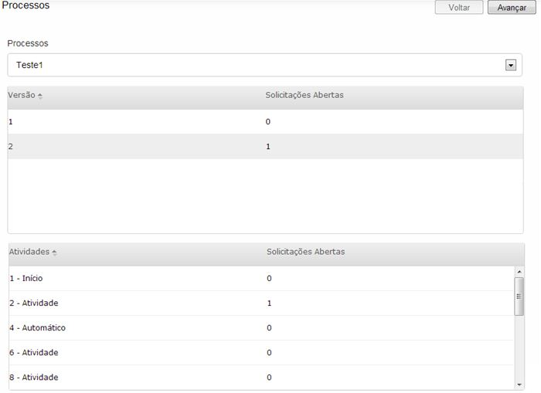

**4º Passo**

Nesta tela de mapeamento é possível mapear a versão de origem e de destino da solicitação, bem como suas respectivas atividades.

Exemplo: o processo selecionado possui a versão 2 e com a conversão deverá assumir a versão 3.

Caso as novas atividades forem adicionadas à solicitação, devemos mapear a atividade de destino que uma atividade de origem irá assumir.

Em seguida clique em **Avançar.**

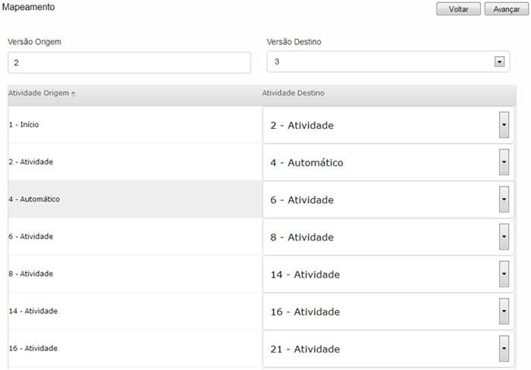

**5º Passo**

Nesta tela, são exibidas as solicitações que já foram iniciadas, selecione quais deverão ser convertidas.

**Importante**: Nem todas as solicitações já iniciadas do processo precisam ser convertidas.

Para prosseguir clique em **Avançar**.

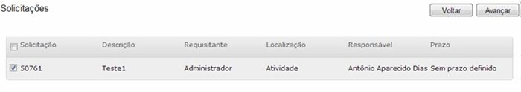

**6º Passo**

Nesta tela é possível verificar as informações do mapeamento de atividades e das solicitações a serem convertidas.

**Importante**: Ao converter a solicitação, todas as tarefas pendentes serão finalizadas e novas tarefas serão criadas para as atividades de destino.

Para aprovar a conversão clique em **Converter.**

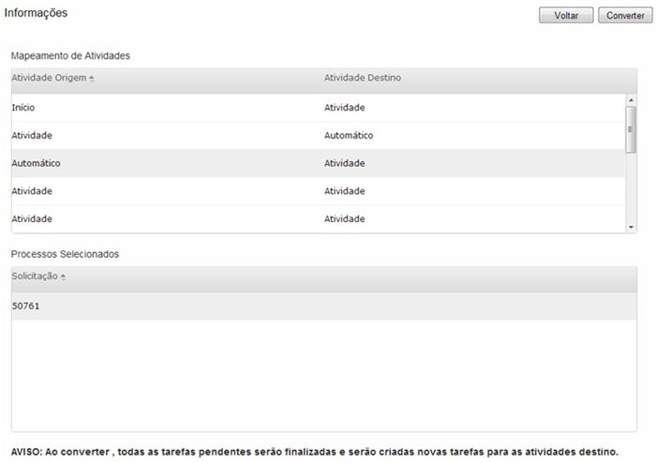

**7º Passo**

Na conversão das solicitações é possível acompanhar o **log de conversão** simplificado.

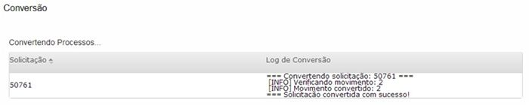

# Conclusão

Assim, você terminou o treinamento Processos II do curso Gestão de Processos de Negócio do Fluig.

Neste treinamento você conheceu mais sobre:

* Iniciar Processo *Workflow*.
* Atividades do Processo.
* Notificações.
* Cálculo de prazo.
* Central de Tarefas.
* Filtro de Tarefas.
* Conversão de solicitações.